Ảnh tủ hồ sơ phòng hành chính năm 2017
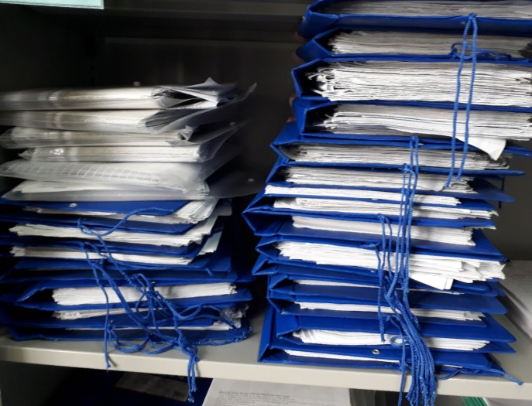

Ảnh tủ hồ sơ hành chính năm 2018
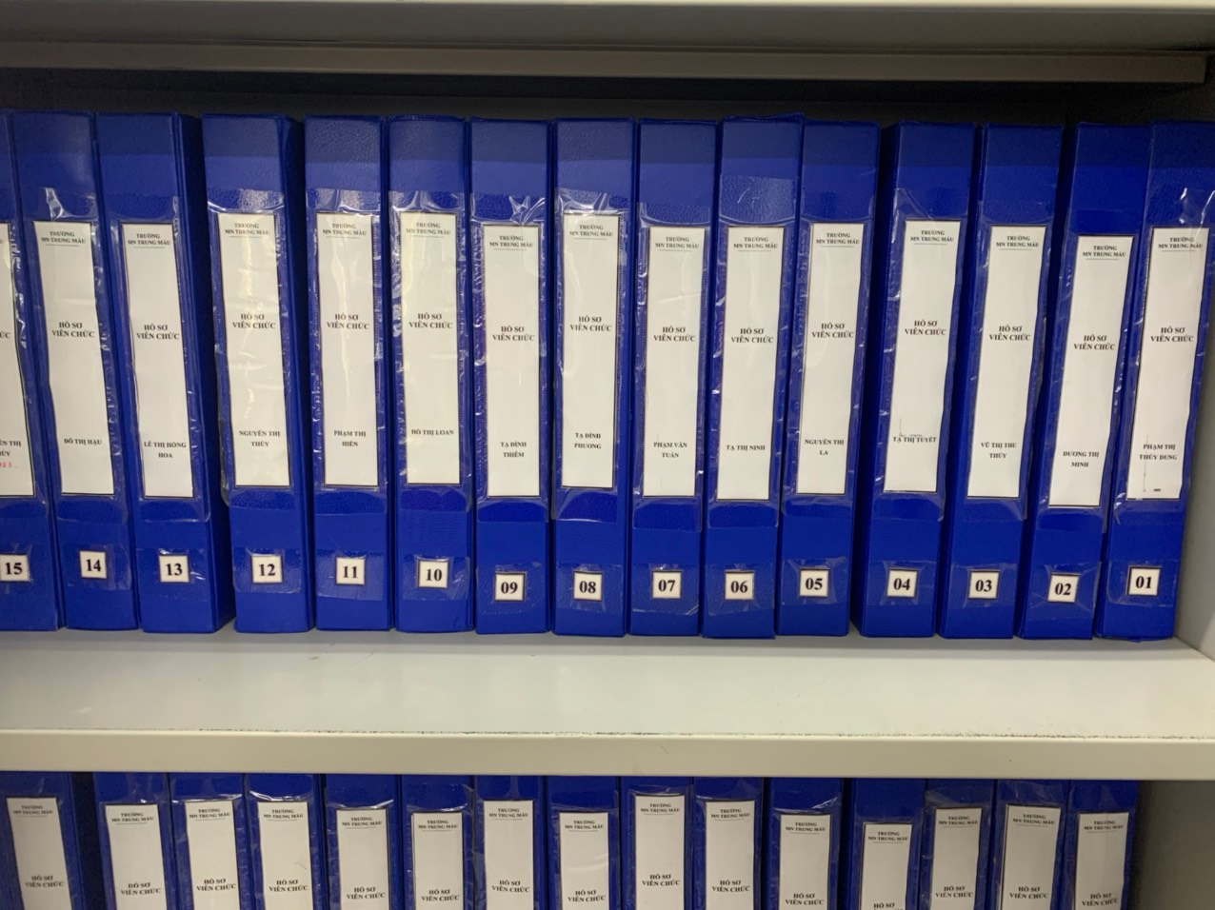

Ảnh tủ hồ sơ phòng hành chính năm 2019
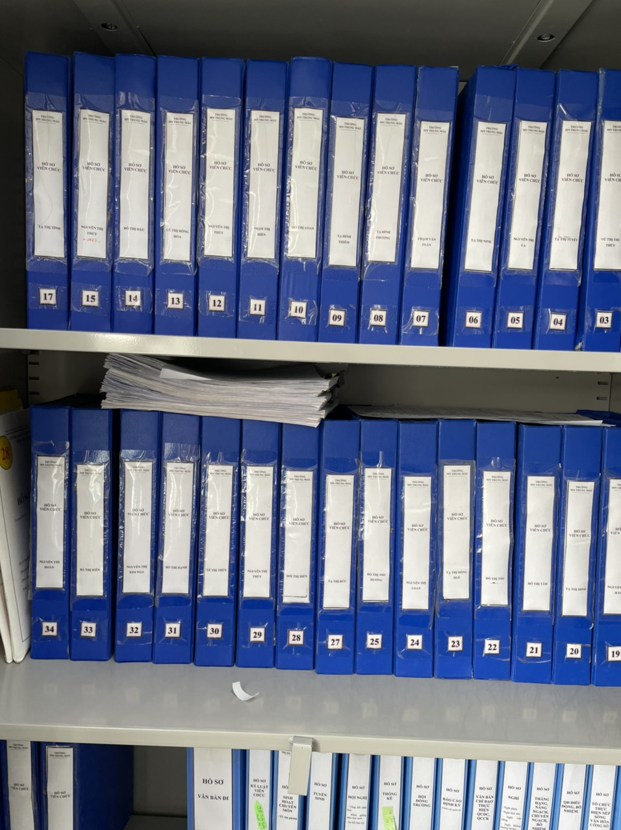

Ảnh: Sắp xếp hồ sơ năm 2020
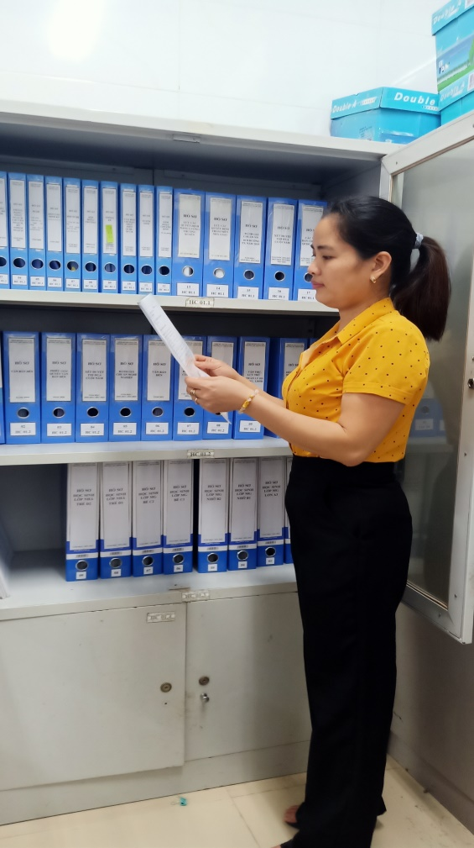

Ảnh tủ hồ sơ phòng hành chính năm 2020
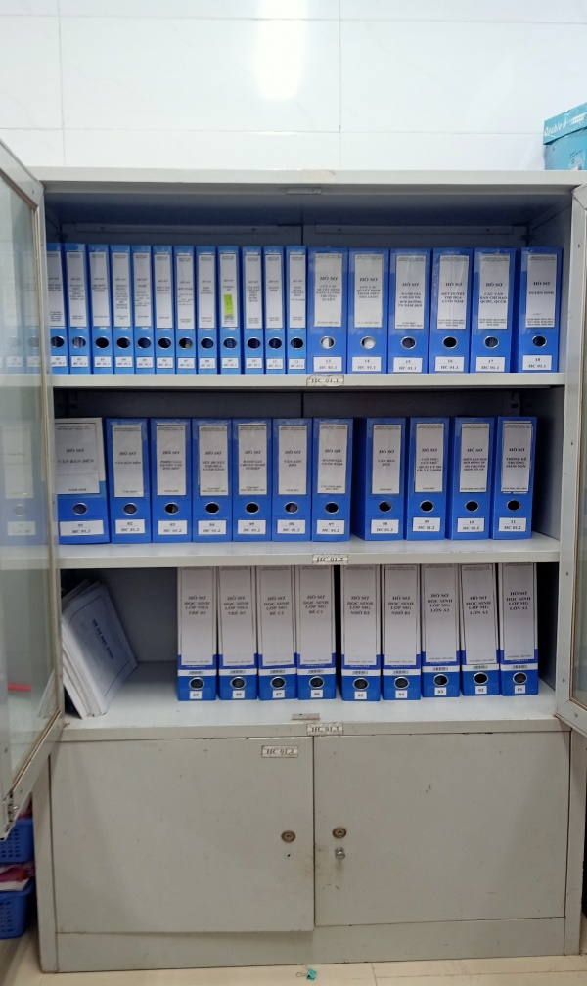

Ảnh tủ hồ sơ hành chính năm 2021
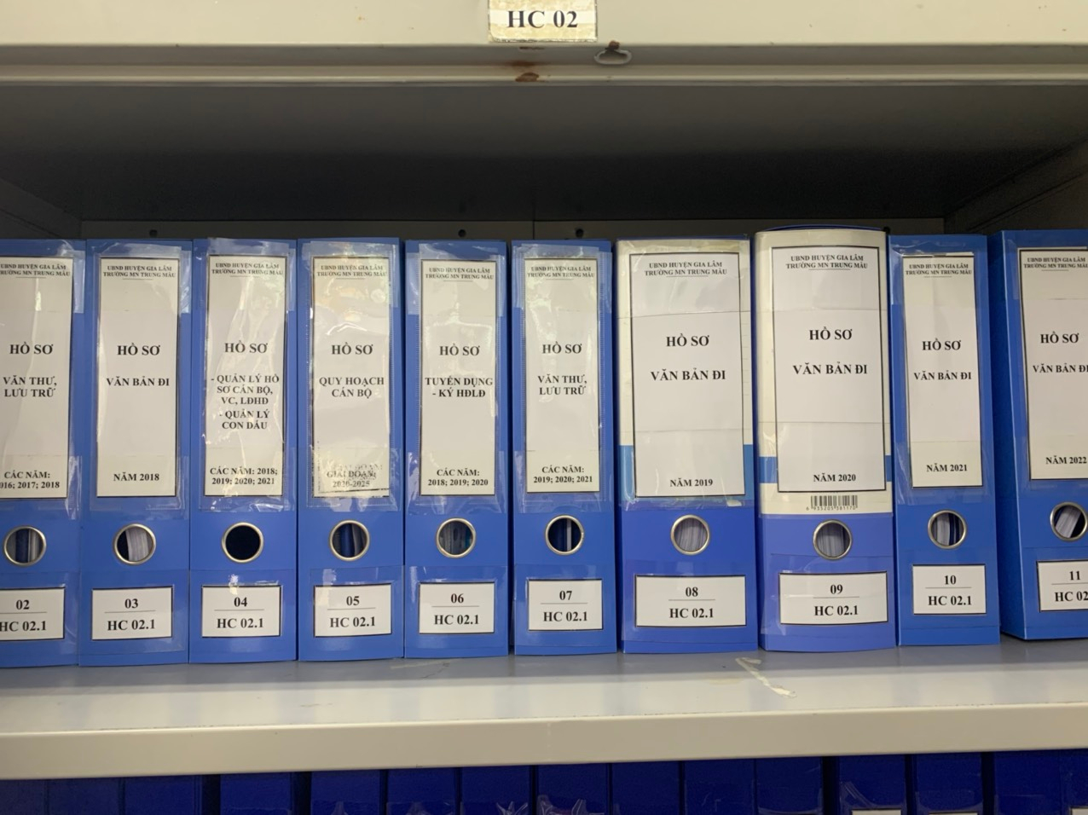

Ảnh tủ hồ sơ phòng hành chính năm 2022
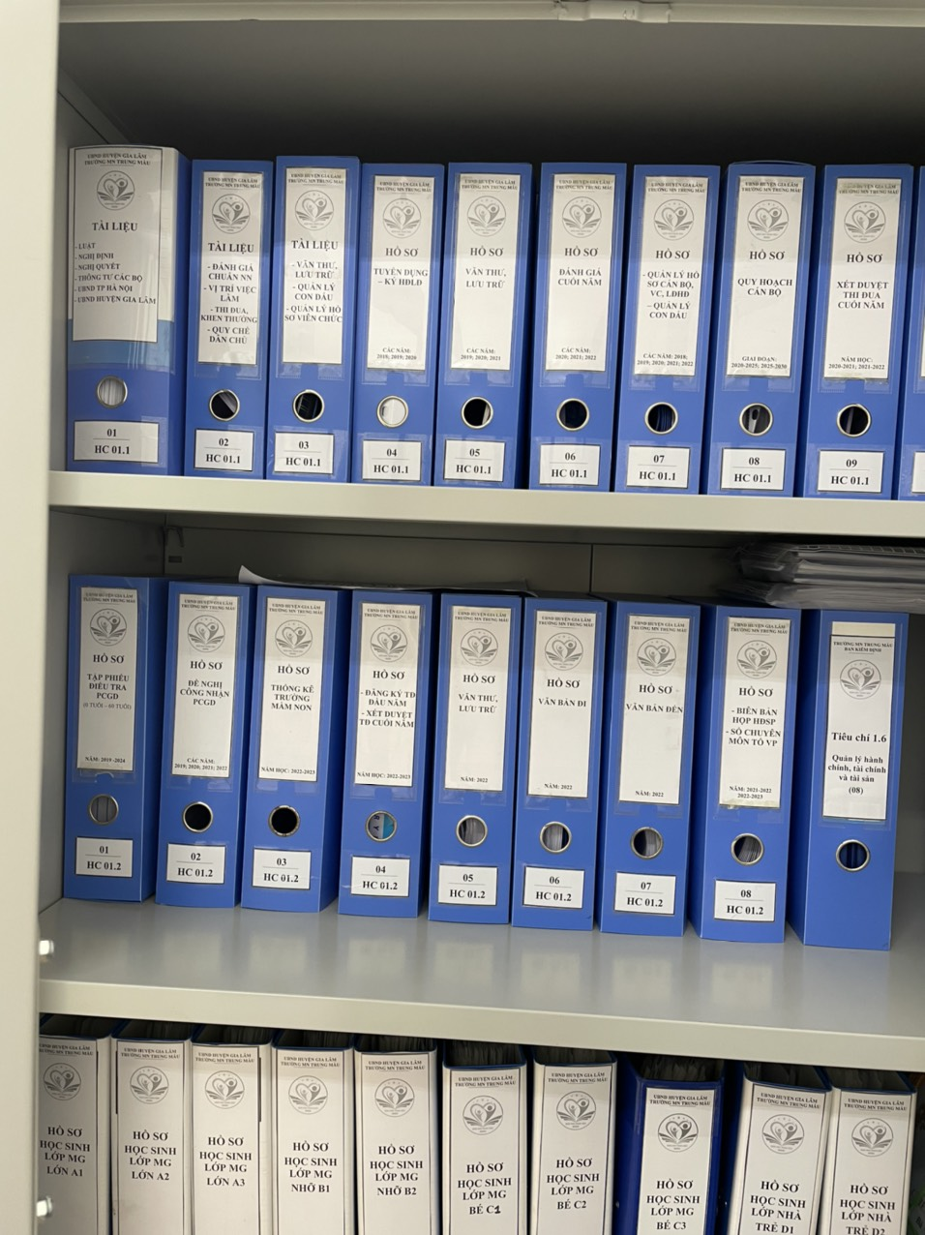

Ảnh tủ hồ sơ phòng hành chính năm 2022
